Аппликация «Цветущая ветка»
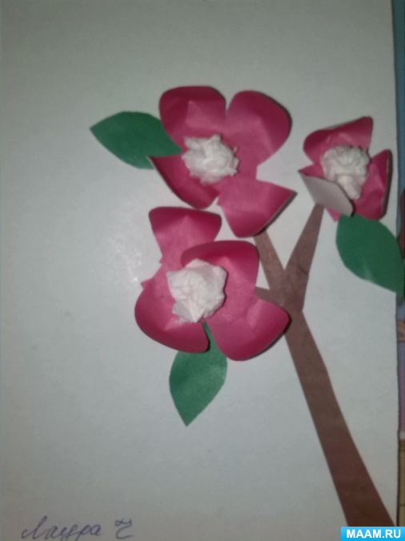

Цель: развитие творческой активности детей и проявление интереса к созданию аппликации.

Художественное слово:
Загадка:
«Если снег повсюду тает, превращается в ручей,
Травка робко вылезает, день становится длинней,
Если солнце ярче светит, если птицам не до сна,
Если стал теплее ветер, значит, к нам пришла (весна) .
Стихотворение
Что за волшебница Весна!
Откуда в ней так много силы?
Едва очнувшись ото сна,
Она природу разбудила.
Волшебной палочкой взмахнув,
Она сугробы растопила.
И сразу же не отдохнув,
Ручьям дорогу проложила.
И воздух чист, и даль ясна!
Поёт природа, оживая.
Да, ты волшебница, Весна!
Теперь я это точно знаю!
